**Тест №5. GUI программирование. AWT и Swing**

1. Система средств для взаимодействия пользователя с компьютером, основанная на представлении всех доступных ему системных объектов и функций в виде графических компонентов экрана (окон, значков, меню, кнопок, списков и т. п.) – это …

- экранный объект;

**- графический интерфейс пользователя (GUI);**

- Abstract Window Toolkit (AWT); GUI программирование. Создание графического интерфейса пользователя.

1. Выберите верные утверждения о Swing:

**- Swing – это библиотека для создания графического интерфейса для программ на языке Java;**

**- Swing содержит ряд графических компонентов, таких как кнопки, поля ввода, таблицы и т. д.;**

- все визуальные компоненты библиотеки Swing унаследованы от класса JContainer;

- все варианты. Swing. Концепции Swing.

1. Выберите неверное утверждение о контейнере Panel:

- компонент графического интерфейса, служащий для объединения нескольких других компонентов в один объект типа Panel;

- после создания контейнера Panel в него добавляются компоненты при помощи метода add();

- конструктор Panel() создает контейнер с менеджером размещения по умолчанию FlowLayout;

**- контейнер Panel используется для создания группы контейнеров.** Компоненты AWT. Контейнеры.

1. Среди утверждений выберите те, которые относятся к технологии менеджера компоновки:

- определяет размер и расположение компонентов, а так же при изменении размера окна пропорционально масштабируют компоненты формы;

- при проектировании интерфейса пользователя на языкеJava компоненты размещаются в контейнерах;

- для его установки необходимо воспользоваться методом setLayout(), который определен в классе Container;

**- все варианты.** GUI программирование. Менеджер компоновки.

1. Выберите рисунок, соответствующий результату выполнения кода программы с использованием менеджера табличного размещения GridLayout:

SimpleWindow(){

super("Пробное окно");

setDefaultCloseOperation(EXIT\_ON\_CLOSE);

JPanel panel = new JPanel();

panel.setLayout(new FlowLayout());

panel.add(new JButton("Кнопка"));

panel.add(new JButton("+"));

panel.add(new JButton("-"));

panel.add(new JButton("Кнопка с длинной надписью"));

setContentPane(panel);

setSize(250, 100);

}

- **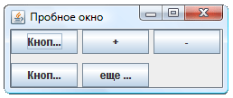**

-

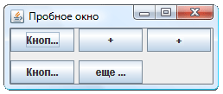

-

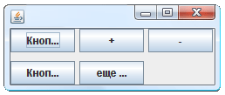

Менеджер компоновки. Менеджер табличного размещения GridLayout.

1. Выберите рисунки, соответствующие результату выполнения кода программы:

import java.awt.\*;

import java.awt.event.\*;

public class New Window extends Frame {

New Window(String s) {

super(s);

MenuBar menuBar = new MenuBar();

setMenuBar(menuBar);

Menu menu1 = new Menu("Меню 1", true);

menuBar.add(menu1);

MenuItem item1\_1 = new MenuItem("Пункт #1");

menu1.add(item1\_1);

CheckboxMenuItem item1\_2 = new CheckboxMenuItem("Пункт #2");

menu1.add(item1\_2);

Menu menu2 = new Menu("Меню 2");

menuBar.add(menu2);

Menu nextLevel = new Menu("Следующий уровень меню");

menu2.add(next Level);

}

public static void main(String[] args){

Frame f = new NewWindow("Меню");

f.setSize(250, 200);

f.setLayout(null);

f.setVisible(true);

f.addWindowListener(new WindowAdapter(){

public void windowClosing(WindowEventev){

System.exit(0);

}

});

}

}

1. 2.

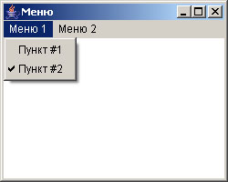 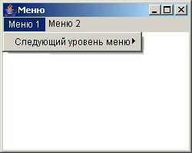

3. 4.

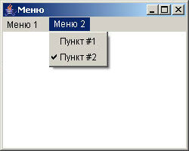 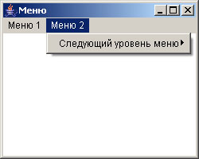

- 1; 2;

**- 1; 4;**

- 2; 3;

- 3; 4. Компоненты AWT. Классы элементов меню.

1. Что включает в себя пакет AWT?

**-** Компоненты.

**-** Менеджеры компоновки.

**-** Контейнеры.

**-** Функциональные возможности вывода графики и рисования.

**- Все варианты.** AWT. Концепции AWT.

1. Выберите рисунок, который соответствует результату выполнения программы:

import java.awt.\*;

import java.awt.event.\* ;

class BorderTest extends Frame{

BorderTest(String s){

super(s);

add(new Button("Север"), BorderLayout.NORTH);

add(new Button("Юг"), BorderLayout.SOUTH);

add(new Button("Запад"), BorderLayout.WEST);

add(new Button("Восток"), BorderLayout.EAST);

add(new Button("Центр"));

setSize(300, 200);

setVisible(true);

}

public static void main(String[] args){

Frame f= new BorderTest(" Менеджер BorderLayout");

f.add WindowListener(new WindowAdapter(){

public void windowClosing(WindowEventev){

System.exit(0);

}

});

}

}

1. 2.

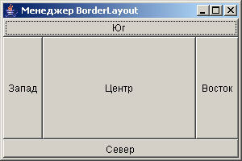

3.

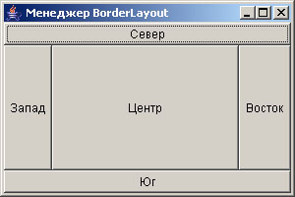

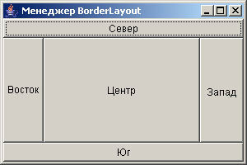

- 1;

- 2;

**- 3;**

- нет верного рисунка. Менеджер компоновки. Режим BorderLayout.

1. Выберите рисунок, соответствующий результату выполнениякода программы:

Image Icon button Image = new Image Icon(KGrossForm.class.getResource("Flag.GIF"));

bt = new JButton("JButton с картинкой", buttonImage);

bt.setVerticalTextPosition(AbstractButton.CENTER);

bt.setHorizontalTextPosition(AbstractButton.TRAILING);

-C:\Users\Эвелина\Desktop\1_1.jpg

- C:\Users\Эвелина\Desktop\1_2.jpg

- **C:\Users\student\Desktop\JButton.jpg**

- нет верного ответа. Компоненты Swing. Кнопки JButton.

1. Выберите результат выполнения программы:

importjava.awt.\*;

import java.awt.event.\*;

import javax.swing.\*;

public class VoronCalc extends JFrame {

private int voron = 0;

private JLabelcountLabel;

private JButtonaddCrow;

private JButtonremoveCrow;

publicVoronCalc(){

super("Crow calculator");

countLabel = new JLabel("Crows:" + voron);

addCrow = new JButton("Add Crow");

removeCrow = new JButton("Remove Crow");

JPanelbuttonsPanel = new JPanel(new FlowLayout());

add(countLabel, BorderLayout.NORTH);

buttonsPanel.add(addCrow);

buttonsPanel.add(removeCrow);

add(buttonsPanel, BorderLayout.SOUTH);

}

public static void main(String[] args) {

VoronCalc app = new VoronCalc();

app.setVisible(true);

app.pack(); }

}

- **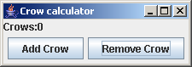**

- 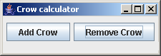

- 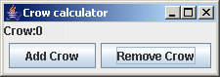

- нет верного ответа. Компоненты Swing. Выполнение программы.